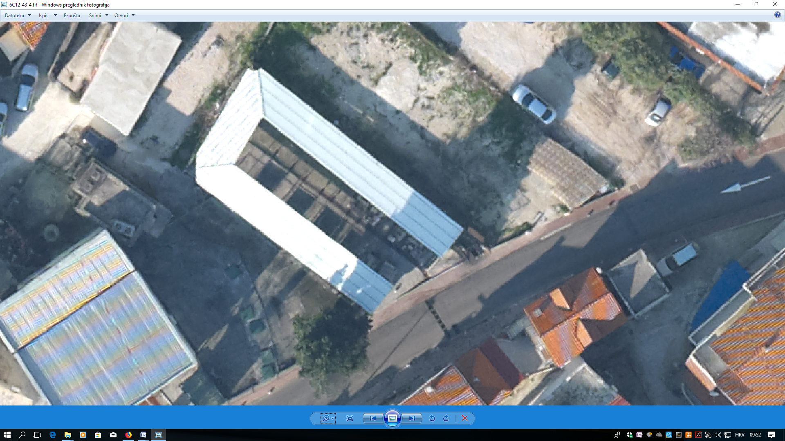

42

47

45

46

44

43

41

40